Белорусский государственный университет

Факультет прикладной математики и информатики

Кафедра технологий программирования

Стефанович Константин Андреевич

**Лабораторная работа №5**

**Степенной метод вычисления наибольшего по модулю собственного значения матрицы**

студента 2 курса 6 группы

**Преподаватель**

***Радкевич Елена Владимировна*** Ассистент кафедры вычислительной математики ФПМИ

Минск, 2016

Оглавление

1. Техническое задание 3

2.Алгоритм решения и формулы 3

3. Листинг программы 3

4.Результаты и вывод 4

# 1. Техническое задание

Найти $наибольшее по модулю собственное значения матрицы А$

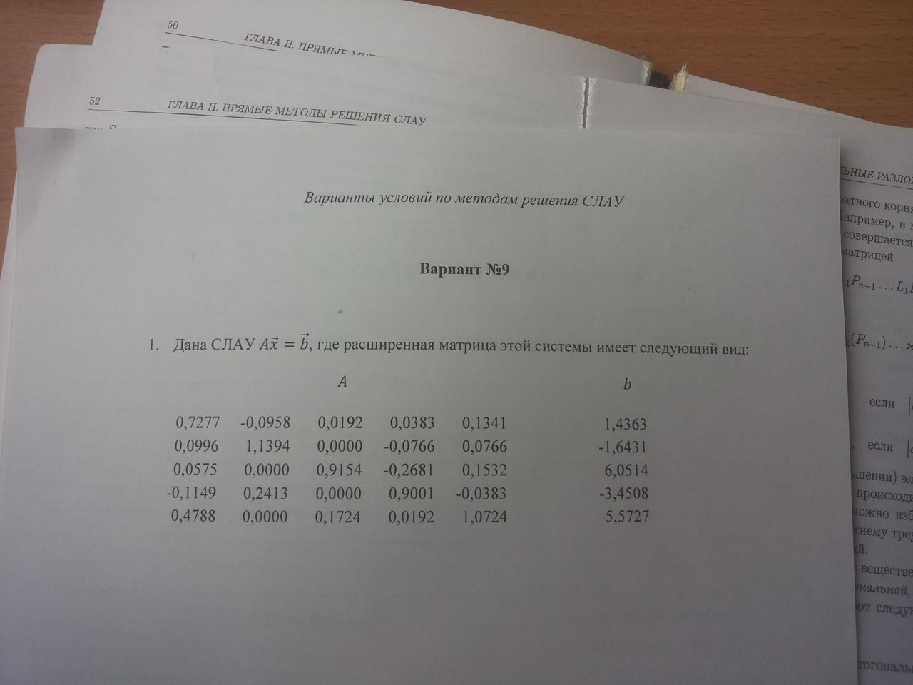

Рис.1. Данные для ввода.

# 2.Алгоритм решения и формулы

Степенной метод является итерационным методом решения полной (теоретически, а на практике частичной) проблемы собственных значений.

Суть метода заключается в последовательном приближении $y^{k}$ к собственному вектору соответствующему максимальному собственному значению $λ$. За $λ^{k}$ берётся отношение соответствующий произвольных координат векторов $y^{k+1}$ и $y^{k}$. Итерационный процесс останавливается, когда |.

Возьмём начальное приближение $y^{0}=(1,1,…,1)$, а последующее будем вычислять как: $y^{k+1}=Ay^{k}$. $λ^{k}≈ \frac{y_{0}^{k+1}}{y_{0}^{k}},$ за xможно принять $x≈ y^{k+1}$.

# 3. Листинг программы

//1.py

**from** numpy **import** *  
inp = open(**'in.txt'**, **'r'**)  
A = []  
n = 5  
eps = 10 ** (-15)  
**for** line **in** inp:  
 temp = [float(x) **for** x **in** line.split()]  
 A.append(temp)  
a = array(A)  
print(**'A:\n {}'**.format(a))  
At = a.transpose()  
a = dot(At, a)  
print(**'A(new-A*AT):\n {}'**.format(a))  
yk = ones(5)  
y = dot(a, yk)  
l = y[0] / yk[0]  
k = 1  
**while** (**True**):  
 yk = dot(a, y)  
 lk = yk[0] / y[0]  
 yk /= max(yk)  
 **if** abs(lk - l) <= eps:  
 **break** y = yk  
 l = lk  
 k += 1  
print(**'lambdа: {}'**.format(lk))  
print(**'eps: {}'**.format(eps))

# 4.Результаты и вывод

Степенной метод позволяет за небольшое количество итераций найти наибольшее по модулю значение, но не остальные, что несомненно является огромным минусом этого метода по сравнению с остальными.

В результате работы программы получается следующий вывод:

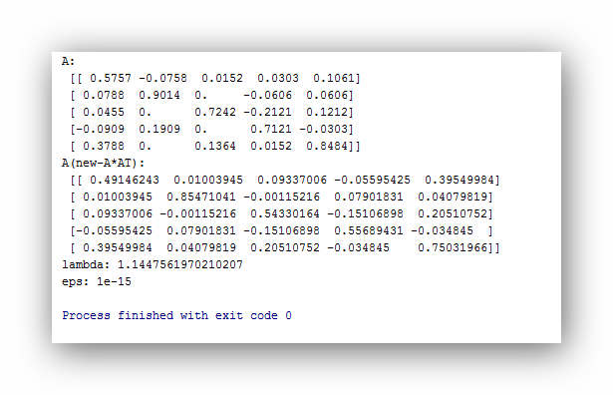Рис.2. Окно вывода